GLASBENA UMETNOST

Datum: 9. 4. 2020

Učna enota: IGRE S TONI

Učni pripomočki/sredstva: spletni portal Radovednih 5; 4. razred - Glasbena umetnost,
SDZ , str. 70, glasbila, klaviatura

CILJI:
- Učenci prek izvajanja razvijajo osnovno orientacijo v notnih zapisih.
- Razumejo solmizacijo, tonsko abecedo.

- Uvod

Ali veš, kaj predstavlja spodnja slika?

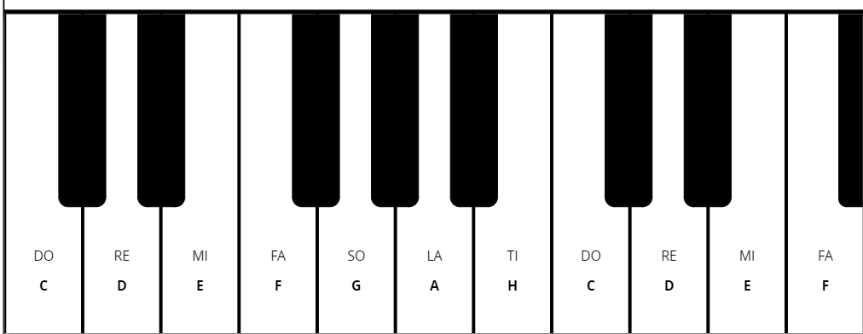

Da, je to KLAVIATURA.

Na spodnji sliki so glasbila, ki imajo klaviaturo.
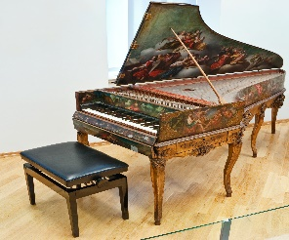
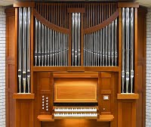
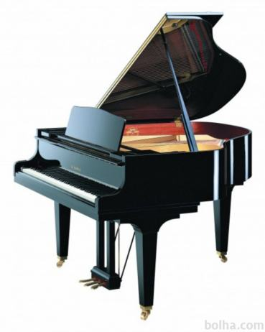
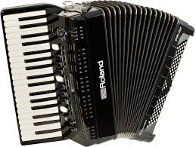

Glasbeniki s pritiskanjem na tipke iz glasbila izvabljajo različno visoke ali nizke tone.
Če s prsti pritiskamo od LEVE strani klaviature, kjer so NIZKI TONI, proti DESNI strani klaviature, toni zvenijo vedno VIŠJE.

Poskusi, če to res drži. Pojdi na spletni portal Radovednih pet, 4. razred:

https://www.radovednih-pet.si/seznam-vsebin/4/glasba-4

in klikni na: interaktivno gradivo https://www.radovednih-pet.si/vsebine/rp4-gum-sdz-osn/ na desni strani:
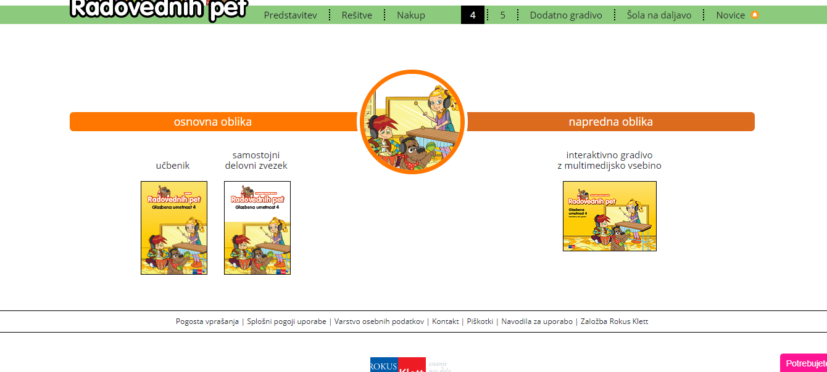

Nato klikni na strani, kjer najdeš naslov IGRE S TONI.
Klaviaturo najdeš, kjer kaže modra puščica.
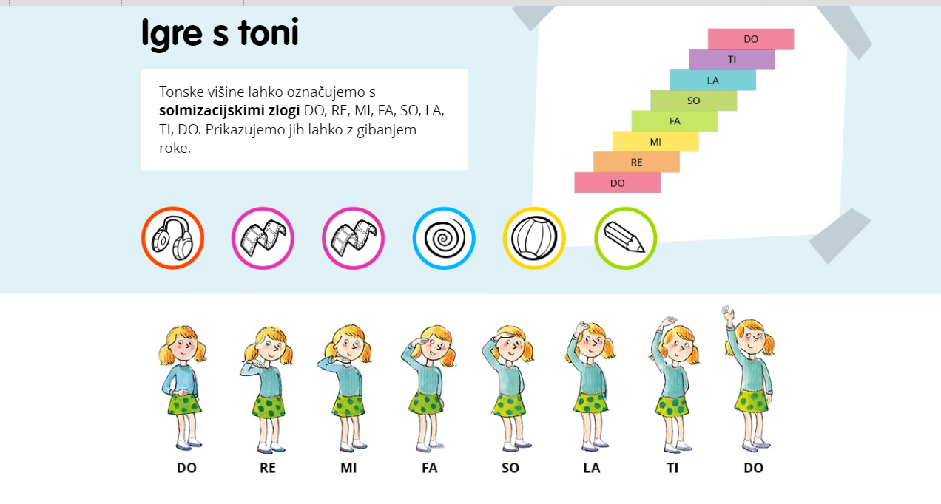

Na svoji MAVRIČNI KLAVIATURI sedaj klikaj z miško tipke od leve proti desni.
Tone poskusi ob igranju tudi zapeti. Drži, kar smo napisali zgoraj?

Prepričaj se tako, da zaigraš tone tudi od desne proti levi. Kako zvenijo sedaj?

Različno višino tonov lahko prikažemo tudi na našem telesu.
Deklica na zgornji sliki kaže, kako z gibanjem roke prikažemo tone od SPODNJEGA do zgornjega DO.

Ponovi ob igranju na klaviaturo in petju SOLMIZACIJSKE ZLOGE:

DO RE MI FA SO LA TI DO

Zapoj in zaigraj jih večkrat, naprej in nazaj.

- Obravnava

- Oglej si prvi filmček SOLMIZACIJSKI ZLOGI NA TELESU, v interaktivnem gradivu
Igre s toni. Nanj kaže črna puščica na zgornji sliki.

Ob drugem gledanju PONOVI z otroki tako, da zapoješ solmizacijski zlog in ga pokažeš.

- Odpri SDZ na str. 70. Danes bomo podrobneje spoznali zven tonov SOL in MI.
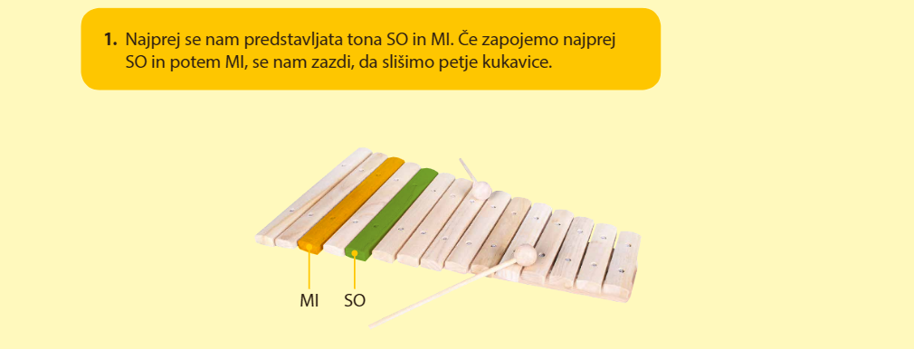

Preberi besedilo v rumenem okvirčku. Tudi toni na drugih glasbilih zvenijo enako kot na klaviaturi. Če imaš doma zvončke ali ksilofon, zaigraj tona MI in SOL, ki ju prikazujeta RUMENA in ZELENA ploščica. Lahko ju zaigraš tudi na kak drug inštrument.

Če nimaš doma nobenega glasbila, zaigraj tona na MAVRIČNI KLAVIATURI.

- Udari/klikni po vrsti: 1 x MI in 3 x SOL in to ponovi dvakrat.
Te zaigrana melodija spomni na začetek znane pesmice. Veš katere? Zapoj jo!

- V SDZ je na sredini strani 70 bel okvir s solmizacijskimi zlogi in prikazom MI in SOL na telesu. Zapoj brez glasbila tona SOL in MI od leve proti desni, kot prikazujejo zeleni in rumeni kvadratki.

- Preberi navodilo 1. naloge v SDZ, str. 70. Ugotovi, kateri zlogi so naglašeni in kateri nenaglašeni.
Naglašene zloge zapoj kot ton SOL, nenaglašene pa kot ton MI. Lahko jih tudi zaigraš.

- Reši 2. nalogo na str. 70. Melodija naj bo sestavljena le iz tonov SOL in MI.
Ko jo zapišeš, jo zaigraj in zapoj.

- Zaključek

Oglej si še drugi filmček v interaktivnem gradivu. Prikazuje igranje tonov na zvočne cevi, ki smo jih letos že spoznali in nanje zaigrali.

*DODATNA NALOGA (neobvezna):

Na mavrično klaviaturo v interaktivnem gradivu poskusi zaigrati svojo najljubšo pesem.
Lahko se posnameš in mi posnetek pošlješ po elektronski pošti.

